VY_32_INOVACE_06_ČJ1
Téma: Upevnění písmena J
Základní škola Kolín V., Mnichovická 62
Bc. Eva Nováková
10.1.2012 1. třída

J j
Označ všechna písmena J, j.
- jíme? ano - ne
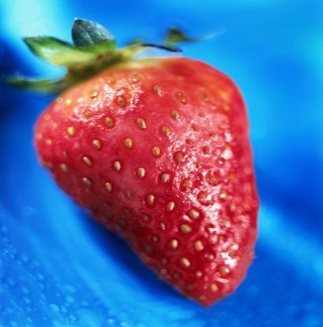


Kajak JAHODA

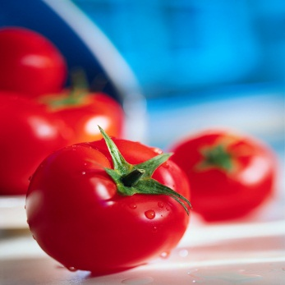
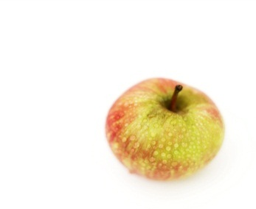

RAJČE jablko
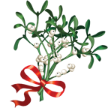
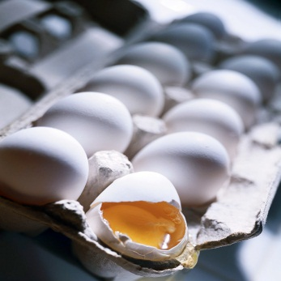

VEJCE jmelí
Ze slov vyber, co se jí: só ja
lí pa
sůl
mí sa
pi la
ma so

Pojmenuj obrázky a doplň do rámečků J a další známá písmena.
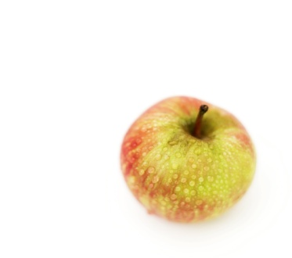
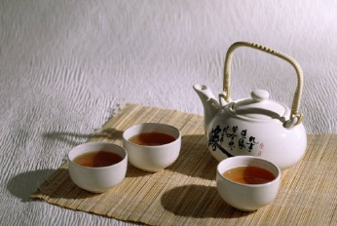

- Citace: www.office.microsoft.com
- Anotace: materiál je určen pro žáky 1. ročníku – k procvičení písmena J a upevnění probraných písmen (slabik), žák může doplnit písmena na interaktivní tabuli.

